Zadanie 1

File mapping: A file mapping maps a region of a file directly into the calling process’s virtual memory. Once a file is mapped, its contents can be accessed by operations on the bytes in the corresponding memory region. The pages of the mapping are (automatically) loaded from the file as required. This type of mapping is also known as a file-based mapping or memory-mapped file.

Anonymous mapping: An anonymous mapping doesn’t have a corresponding file. Instead, the pages of the mapping are initialized to 0.
Another way of thinking of an anonymous mapping (and one is that is close to the truth) is that it is a mapping of a virtual file whose contents are always initialized with zeros.

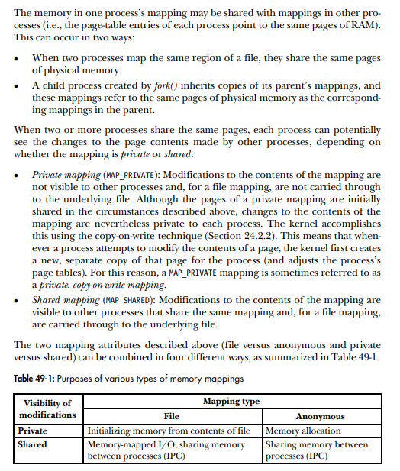

Zadanie 2

Przykłady mapowania pamięci
- Private file mapping – korzystanie z plików bibliotek
- Private anonymous mapping – alokacja pamięci
- Shared file mapping - Memory-Mapped Input/Output
- Shared anonymous mapping – współdzielenie pamięci między procesami (IPC)

Jak używać mmap
void *mmap(void *addr, size_t length, int prot, int flags, int fd, off_t offset);

flags – (MAP_SHARED lub MAP_PRIVATE) OR <dodatkowe opcje>
- MAP_ANONYMOUS – argument fd jest ignorowany, offstet powinien być ustawiony na 0
- …

Zadanie 3
Obsługa page fault: https://www.geeksforgeeks.org/page-fault-handling-in-operating-system/?fbclid=IwAR0BC5LErlUXkoRrEe-aZ4e0EFgS4fqjQ2b3J_N2DvZ1IGQyLm4Yyzt4znY

- SEGV_ACCER – dostęp do strony ze złymi uprawnieniami np. plik jest read-only a proces chce w nim pisać
- SEGV_MAPPER – strona nie jest zmapowana w przestrzeni adresowej programu np. dereferencja nullptr.

Minor page fault -strona jest w pamięci, ale niedostępna dla danego procesu
Major page fault -strony nie ma w pamięci

Page Cache – wydzielony fragment pamięci RAM wykorzystywany do przyspieszenia operacji na dysku. Wczytujemy stronę do page cache’a i modyfikujemy ją tylko w cache’u a zapisanie zmian na dysk odkładamy na później.

2) Bus Error (also known as SIGBUS and is usually signal 10) occur when a process is trying to access memory that the CPU cannot physically address.In other words the memory tried to access by the program is not a valid memory address.It caused due to alignment issues with the CPU (eg. trying to read a long from an address which isn’t a multiple of 4). SIGBUS is abbrivation for “Bus Error”.

Zadanie 4

Niech właścicielem programu A oraz B są odpowiednio użytkownik 0 «root» i 1000 «cahir». Obydwa pliki mają ustawiony bit «set-uid». Proces o uruchomiony na uprawnieniach użytkownika 2000 «student» używa wywołania execve(2) do wykonania procesu A i B. Podaj wartości rzeczywistego, obowiązującego i zachowanego identyfikatora użytkownika po wywołaniu «execve». Jakie instrukcje muszą wykonać programy A i B, aby prawidłowo przywrócić tożsamość użytkownika student? Należy użyć wywołań seteuid(2) i setreuid(2).

Podaj wartości rzeczywistego, obowiązującego i zachowanego identyfikatora użytkownika po wywołaniu «execve».

Rzeczywiste id - (real user ID) identyfikuje rzeczywistego właściciela procesu
Obowiązujące id - (effective user ID) używany do decyzji kontroli dostępu
Zachowane id - (save user ID) przechowuje poprzedni ID użytkownika

Po execve(A)
Real user ID - 2000
Effective user ID - 0
Save user ID - 0

Po execve(B)
Real user ID - 2000
Effective user ID - 1000
Save user ID - 1000

Jakie instrukcje muszą wykonać programy A i B, aby prawidłowo przywrócić tożsamość użytkownika student?
Aby program A wrócił do uprawnień użytkownika (rzeczywisty=obowiązujący=zachowany) musi, będąc rootem (jeśli wcześniej się tego zrzekł, musi na moment przywrócić sobie uprawnienia za pomocą seteuid(uid_t=0)) wykonać setuid(getuid())

Drugi nie jest rootem, więc setuid nie zmieni użytkownika zapamiętanego, dlatego musi zrobić setreuid (getuid(),getuid()), wtedy zmieni też zachowanego użytkownika na studenta i giciorek

Zadanie 5
„zasada najbardziej ograniczonych uprawnień” - dajemy programowi (funkcji, obiektowi, użytkownikowi...) tylko te uprawnienia, które są mu niezbędne do poprawnego działania np. jeśli program potrzebuje coś wczytać

Zadanie 6
int
unveil(const char *path, const char *permissions); - ustawia wszystkie pliki z systemu plików jako niewidoczne dla wywołań systemowych poza plikiem/katalogiem path – można go używać zgodnie z permissions (r – read, w – write, x – execute, c – create/remove)

Jak użyć tego wywołania do zmniejszenia ryzyka wycieku informacji z programu komunikującego się z Internetem, np. przeglądarki internetowej?
Ustawiamy wszystkie pliki poza jednym plikiem/katalogiem jako niewidoczne, wysyłamy tylko to co chcemy do internetu przez ten plik/katalog, do reszty systemu plików nie ma dostępu z internetu.

int chroot(const char *path); - zmienia katalog root dla wywołującego procesu na path

Różnice:

Jeśli chcemy mieć dostęp do różnych plików w różnych miejscach (np. bibliotek) to chroot jest słaby.

